***TÀI LIỆU MÔ TẢ***

***=== API ===***

Em viết API server bằng Java Spring Boot và sử dụng MySQL ( cấu hình bên dưới )

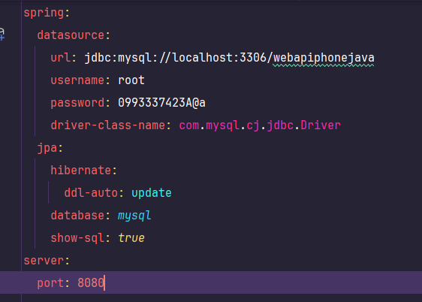

Khi gọi API thì server sẽ truy vấn dữ liệu để lấy database và chuyển hướng đến API trả lại kết quả ( Link demo: [demo_project.docx](https://husteduvn-my.sharepoint.com/:w:/g/personal/duc_nv210134p_sis_hust_edu_vn/EdpucVws4jpEsqV-syGrdGwBeLY106MvcSZL5Pc6b4_IqA?e=1LbwI7)**)**

***=== Nội dung các file chương trình chính ===***

Các class trong file Models làm nhiệm vụ

• Đại diện cho thực thể cơ sở dữ liệu.

• Quản lý truy cập dữ liệu thông qua JPA.

• Xác thực dữ liệu để đảm bảo tính hợp lệ.

• Quản lý quan hệ giữa các thực thể.

• Đồng bộ hóa cấu trúc cơ sở dữ liệu với mã nguồn.

• Tích hợp với các thành phần khác của ứng dụng để duy trì kiến trúc rõ ràng và dễ bảo trì.

Các class trong file Service làm nhiệm vụ

• Thực hiện logic nghiệp vụ.

• Quản lý giao dịch cơ sở dữ liệu.

• Tương tác với repository.

• Xử lý các tình huống ngoại lệ.

• Chuyển đổi dữ liệu.

• Tích hợp với các dịch vụ khác.

Các class trong file Controller làm nhiệm vụ

• Xử lý yêu cầu HTTP.

• Tương tác với lớp service để thực hiện logic nghiệp vụ.

• Chuyển đổi dữ liệu giữa các định dạng JSON và đối tượng Java.

• Xử lý ngoại lệ và trả về các phản hồi HTTP thích hợp.